Муниципальное автономное общеобразовательное учреждение средняя общеобразовательная школа №36

Исследовательский проект по химии
«Проблема утилизации и переработки отходов в Тамбовской области»
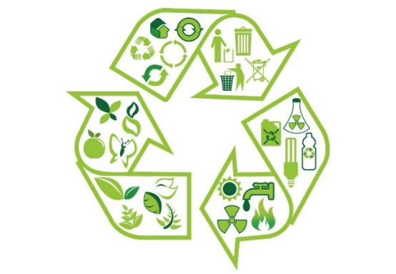

Автор работы:
Чурилова Елизавета
Ученица 11 класса В
МАОУ СОШ №36
Научный руководитель:
Сушко Юлия Константиновна
Учитель химии
г. Тамбов
2021
Проблема утилизации и переработки отходов
Чурилова Елизавета, ученица 11В класса МАОУ СОШ №36, г. Тамбов.
Руководитель Сушко Ю.К., учитель химии
1.Цель проекта: исследовать виды отходов и изучить технологии переработки мусора.
2.Актуальность моего проекта: проблема утилизации отходов была актуальной во все времена, но именно сегодня этот вопрос встал столь остро. Вынося из дома мусор, мы редко задумываемся о том, что же с ним происходит дальше. Но из-за того, что люди не осознают необходимости утилизации бытового мусора, а государство не организует целенаправленного сбора тары, заводы по переработке пластиковой упаковки простаивают. Что же стоит предпринять по этому поводу? На этот вопрос я ответила в своей исследовательской работе.
3.Задачи работы:
- Изучить литературу по проблеме
- Собрать информацию о видах отходов, их влиянию на организм и окружающую среду
- Собрать информацию о способах хранения и переработке мусора
- Выяснить, какой метод наиболее эффективен и экологически чист
- Рассмотреть вопрос о раздельном сборе мусора
4.Объект исследования: окружающая среда.
5.Предмет исследования: бытовые отходы.
6.Для подготовки проекта я использовала следующие методы:
1) Изучение интервью и публикаций ведущих экологов;
2) Использование информации из телевизионных информационных программ;
3) Визуальное наблюдение и проведение анализа полученной информации;
4) Анкетирование;
5) Обработка полученного материала;
6) Подготовка презентации и текста по данной теме.
7. В ходе практической части моего проекта я выяснила, что за одну неделю семья в среднем выбрасывает 3 кг мусора, а за неделю семьи нашего класса выбросили 23 кг 750г.
Значит, за один месяц наши семьи выбросит около 95 кг мусора.
Вторичная переработка мусора необходима для сохранения окружающей среды.
Выводы: Работая над своим проектом, я поняла, что бытовой мусор - это серьезная экологическая проблема всего человечества, которая наносит вред здоровью человека и окружающей его среде. В процессе проведенной работы было установлено, что основными методами борьбы с мусором является его сбор и захоронение на полигонах, временное хранение на территории предприятий, а также утилизация и переработка мусора, с целью получения вторичного сырья. Мы не должны стоять в стороне, нужно начинать заботиться о природе с маленького: со своего дома, двора.

Содержание
Стр.
Введение…………………………………………………………………………..…4
Теоретическая часть………………………………………………………..….…....5
1. Общие сведения об отходах………….…………………………………..….…..5
1.1 Классификация отходов……………………………………….….....7
1.2Влияние на человека и окружающую среду………………...…......7
1.3 Тревожные факты…………………………………………..…….…..8
2. Методы утилизации отходов………………………………………………...…..8
2.1 Механико-биологический………………………………………....…8
2.2 Термический метод-сжигание…………………………………….....9
2.3 Вторичная переработка………………………………………….…...9
2.4 Раздельный сбор…………………………………………………......11
3.Способы хранения и переработки мусора в Тамбовской области…….......…12
Практическая часть………………………………………………………………...14
1. «Опрос учащихся об экологических знаниях»…………………………….......14
2. «Определение количества используемого мусора».………….……….………15
4. Выводы……………………………………………………………………...……19
5. Заключение……………………………………………………………………….20
6. Список литературы……………………………………………………………....22
7. Приложение…………………………………………………………..………..…23
Введение
Бытовой мусор - это серьезная экологическая проблема всего человечества, которая наносит вред здоровью человека и окружающей его среде. Загрязнение окружающей среды бытовыми отходами ведет к нарушению экологического равновесия не только в отдельных регионах, но и на планете в целом.
Цель проекта: исследовать виды отходов; изучить технологии переработки мусора.
Задачи работы:
- Изучить литературу по проблеме
- Собрать информацию о видах отходов, их влиянию на организм и окружающую среду
- Провести анкетирование и узнать количество еженедельных отходов семей
- Собрать информацию о способах хранения и переработке мусора в городе Тамбове
- Выяснить, какой метод наиболее эффективен и экологически чист
- Рассмотреть вопрос о раздельном сборе мусора
Степень изученности проблемы. Несмотря на большое количество работ, посвящённых утилизации и переработке отходов (С.В. Мещеряков, Е.А. Мазлова, Т.Д. Ланина, Г.Г. Ягфарова), проблема обращения с биологическими отходами, остаётся недостаточно изученной.
Методы изучения: Изучение литературы и других источников информации, проведение анкетирования старших классов моей школы.
Теоретическая значимость моей исследовательской работы заключается в том, что результаты исследования могут помочь людям осознать значимость сбора и правильной переработки мусора.
Практическая значимость моей исследовательской работы заключается в том, что результаты исследования покажут примерные цифры еженедельных отходов каждой семьи и помогут понять важность экологической проблемы в современном мире.
Теоретическая часть
1. Общие сведения об отходах
Проблема мусора приобретает пугающие масштабы, поскольку каждый день количество не переработанных остатков возрастает, и никто не может придумать, что делать с этим. Вынося из дома мусор, мы редко задумываемся о том, что же с ним происходит дальше. Но из-за того, что люди не осознают необходимости утилизации бытового мусора, а государство не организует целенаправленного сбора тары, заводы по переработке пластиковой упаковки простаивают.
Откуда же берется мусор? Его производит сам человек, вся созданная человеком промышленность производит сначала продукты пользования, которые затем становятся мусором. Отходы — вещества признанные непригодными для дальнейшего использования в рамках имеющихся технологий, или после бытового использования продукции.
Не смотря на повседневность и распространенность пластиковых изделий, пластик появился недавно – около 150 лет назад.
Первым получил пластик ученый – изобретатель Александр Паркс из Бирмингема. Используя в своих опытах нитроцеллюлозу, спирт и камфару, получил вещество, которое назвал паркезин и впервые показал его на международной выставке в Лондоне в 1862 году.
Первая пластиковая бутылка появилась в 1970г. Именно с этого времени можно начать отсчёт эпохи массового производства пластиковой упаковки. Прошло всего 45 лет.
Одним из "достижений" современности стало повсеместное использование пластиковой и полиэтиленовой тары.
Казалось бы, что такого? Население получило доступный и удобный вид упаковки - легкий, практичный, дешевый. Стирать не нужно, мыть не нужно. Места занимает мало. Влагу, воздух, микроорганизмы ни внутрь, ни вовне не пропускает. Гниению практически не подвержен.
В том-то и дело, «гниению не подвержен», а значит, экологически чистой утилизации не подвержен.
По мнению экспертов, человек выбрасывает за год до 250 кг бытовых отходов. Около 25% из них составляют пищевые отходы, 5-10% - бумага, 50% - полимеры, остальное приходится на металл, текстиль, резину, стекло и прочий хлам. Классический путь удаления отходов (контейнер - мусоровоз - свалка - рекультивация) сегодня неэффективен и, кроме того, потенциально опасен, поскольку даже тщательно обработанная и засыпанная почвой свалка является источником "свалочного газа", стимулирующего парниковый эффект. Бумага разлагается в земле – 1 месяц, банановая кожура – 6 месяцев, шерсть – 1 год, а пластиковая бутылка – от 500 до 1000 лет.
И далеко не факт, что все бытовые отходы, в том числе и пластиковые, люди выбрасывают в специально отведённых для этого местах. Поэтому мы зачастую видим выброшенную на обочину дороги различную пластиковую упаковку, гоняемые ветром пакеты, плавающие по лужам бутылки.
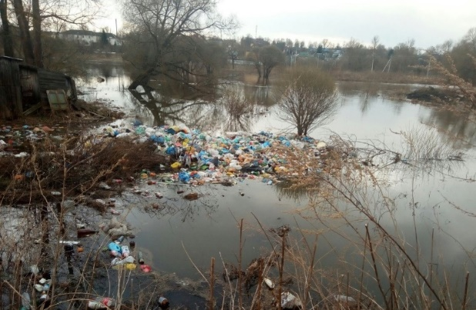
Вот несколько иллюстраций к тому, во что превращается наша планета. На реках возникают практически непреодолимые преграды, в океанах – плавучие острова площадью в несколько тысяч квадратных километров, пляжи перестают быть пляжами, на ветвях деревьев вместо зелёных листьев «распускаются» разноцветные.
1.1 Классификация отходов
В зависимости от происхождения отходы подразделяются на разные виды и классы.
Бытовые отходы.К данному виду относится мусор, образующийся в процессе жизнедеятельности человека. Это различные пищевые, бумажные, пластиковые и другие отходы, которые выбрасывают граждане из своих домов, учреждений.
Биологические отходы. Животные и человек — это биологические виды. Отходы их жизнедеятельности велики. К ним относится общественное питание, санитарно-гигиенические учреждения, ветеринарные клиники и т.д.
Промышленные - отходы, возникающие в результате производственных и технологических работ. К этому виду можно отнести и строительный, ремонтный мусор; с фабрик и заводов.
Радиоактивные отходы-это непригодные к использованию газы, растворы, различные материалы и изделия, биологические объекты, которые содержат радиоактивные вещества в превышающем допустимую норму количестве.

1.2 Влияние на человека и окружающую среду
Из года в год растёт число промышленных предприятий, соответственно, возрастает количество отходов, что приводит к загрязнению и захламлению природы. В результате качество окружающей среды постоянно ухудшается, а природные ландшафты всё чаще подвергаются необратимому процессу разрушения. Сотни тысяч гектаров земли, пригодной для сельскохозяйственной деятельности, погибает под завалами гниющих отходов. Промышленные отходы отрицательно влияют не только на атмосферу, но и на водные ресурсы планеты. Сброс производственного мусора в сточные воды приводит к загрязнению вод Мирового океана. Они не просто опасны, они могут привести нашу Землю к экологической катастрофе. Они могут содержать высокоопасные, саморазмножающиеся микроорганизмы патогенного характера, и если их просто выбрасывать на полигоны, то возможен риск распространения бактерий, что в результате приведёт к вспышкам различных эпидемий. Человек, будучи частью экосистемы, также подвержен пагубному воздействию промышленных отходов. За последние годы появился целый ряд заболеваний – аллергических, эндокринных, токсических, – вызванных действием химических веществ, выбрасываемых человеком в природную среду.
1.3 Тревожные факты
За последние 20 лет объем упаковки в мусоре вырос в 246 раз; Стоит упомянуть об одной из главных причин затаившейся опасности – длительном периоде разложения отходов, в большинстве случаев сопровождающемся выделением токсических веществ. Так, пищевые отходы разлагаются около месяца, газетная бумага – 1-4месяца; железные банки – 10 лет; бумажная коробка из-под сока - 6 лет; фольга – более 100лет; батарейки – 110 лет; пластиковая бутылка – 180-200 лет; алюминиевые банки – 500 лет; стеклянная бутылка лежит в земле вечно.
Загрязнение мирового океана нефтью и нефтепродуктами достигло уже 1/5 его общей поверхности.
2. Методы утилизации отходов
Проблема утилизации отходов сегодня актуальна во всём мире, в том числе и в России. Можно назвать три основных способа, которые применяются для утилизации отходов в нашей стране: хранение мусора на специально отведённых свалках; сжигание; переработка во вторичное сырьё. Для того, чтобы заниматься этим видом деятельности необходимо иметь лицензию и заключить договор. Причем для каждого вида отходов существуют свои правила.
2.1. Механико-биологический
80 % всего бытового мусора в России просто вывозится на свалки. Стоимость такого способа наиболее низкая. Официальных полигонов РФ, в которых захоронено порядка 82 миллиардов тонн отходов, около 11 тысяч. Их количество постоянно увеличивается, нанося тем самым огромный ущерб природе. Свалки занимают огромные площади. Ядовитые вещества, оказывающиеся на свалках, проникают в подземные воды, которые часто используют в качестве источников питьевой воды, развеиваются ветрами по окрестностям и тем самым наносят ущерб окружающей среде. Кроме того, в результате процессов гниения без доступа воздуха образуются различные газы (метан, этилен, сероводород), которые также не освежают атмосферу вокруг свалки. Некоторые продукты гниения способны самовоспламеняться, поэтому на свалке регулярно возникают пожары, при которых в атмосферу выбрасывается сажа. Парниковый эффект. Когда свалки остаются открытыми, в атмосферу могут попадать самые разные вредные газы, такие как: метан и двуокись углерода, которые производятся чрезмерно. Когда уровень этих газов увеличивается, они мешают температуре окружающей среды и делают воздух теплее. Так, размещение отходов на свалках ведет к ряду экологических проблем.
2.2 Термический метод – сжигание
Ежегодно от эксплуатации мусоросжигательных заводов в атмосферный воздух выбрасывается огромное количество загрязняющих веществ. Экономия средств на мониторинг атмосферного воздуха и оборудование по очистке отходящих газов приводит не только к локальным, но и к региональным загрязнениям, создающим условия повышенного риска для здоровья и жизни населения, которое проживает вблизи местонахождения предприятия. При этом методе все равно будут необходимы, т.к. в результате сжигания образуется токсичная зола, которая также требует захоронения.
2.3. Вторичная переработка (Recycle)
Всего лишь 3% бытовых отходов подвергается промышленной переработке. Такой способ утилизации на сегодняшний день представляет наименьшую опасность, но вся проблема заключается в строительстве подобных предприятий, а, точнее, в необходимости инвестирования в эту отрасль.
Вторичное использование отходов – наиболее ресурсосберегающий путь, но он не всегда рентабелен как в экономическом, так и в экологическом плане.
Перед тем, как использовать мусор его необходимо рассортировать. Бумага, железки, битое стекло – все должно находиться отдельно. Очевидно, что рассортировать мусор, уже поступивший на свалку, практически невозможно – автоматов таких нет, а люди работают очень медленно, да и вредно это для их здоровья. Дальше необходимо измельчить мусор на специальных дробильных установках.
Главная опасность пластика заключается в том, что продукты из него практически не разлагаются естественным путем, на перегнивание уходит около сотни лет. Поэтому в установкупомещаются отсортированные бутылки, происходит дробление и на выходе получаются хлопья, размер которых может быть от 0.8 до 1.2 сантиметра (в зависимости от размера решетки в установке). Затем измельченная масса тщательно промывается с применением каустической соды. После этого она помещается в центрифугу, отделяющую кусочки бумажных этикеток от основной массы в виде шлама. Далее еще раз промывается, в этот раз обычной чистой водой, и помещается в трубчатую сушилку, в которой под действием потока горячего воздуха и будет происходить сушка. Дальше следует гранулирование, превращающее в крошку. Из них после путем плавления и придания формы можно сделать полимерную доску, которая будет долговечней деревянной. Можно сделать новые бутылки.
Стекло производится из натурального сырья, поэтому даже в виде отходов большой угрозы для экологии не представляет. Токсичных веществ оно не выделяет, но и естественному разложению не поддается. Так, стеклотара - 100% перерабатываемый материал без потери качества и чистоты материала. Каждая частица стеклянной бутылки или банки бесконечно может быть использована для производства новой тары. При этом будет сокращены расходы сырья и энергии. Стекловата – универсальный утеплитель и звукоизолятор. Cтекловатой укрепляют внешние стены зданий, пол и крышу. Изготавливают ее из стеклобоя.
Из алюминиевой банки в 99% случаев переработки производят новую банку. Такая тара – самая перерабатываемая емкость во всем мире. Она будет использована, переработана и снова отправлена на полку магазина в течение 60 дней. Круговорот банок в природе может длиться бесконечно, потому что алюминий поддается стопроцентной переработке, не утрачивая при этом своих свойств. Приблизительно 75% процентов всего алюминия, произведенного с 1988 года, по сей день продолжают использовать в переработанном виде. Переработка алюминия требует всего 5% от объема энергии, необходимой при изготовлении банки из первичного сырья.
2.4 Раздельный сбор
Раздельный сбор позволяет выделить из общей массы отходов так называемые “полезные фракции” − материалы, которые могут быть переработаны и использованы повторно. Наиболее распространенными видами перерабатываемых вторичных ресурсов являются различные виды пластика, стекло, бумага и картон, алюминий.
Таким образом, извлечение вторичных ресурсов из отходов в результате раздельного сбора, с одной стороны – существенно сокращает объем мусора, вывозимого на мусорные полигоны и свалки. С другой стороны, изготовление новой продукции из этого вторичного сырья позволяет снизить уровень потребления природных ресурсов, в т. ч. и не возобновляемых, и уменьшить загрязнение окружающей среды.
В настоящее время повсеместно распространено мнение о том, что в России нет переработки, и все разговоры о раздельном сборе – это всего лишь теоретические рассуждения о вопросах, практическая реализация которых пока невозможна. Однако во всех регионах России работает множество компаний, занимающихся сбором различных вторичных ресурсов и их переработкой, которые производят из утилизированных отходов полуфабрикаты или новые вещи. Для поиска таких компаний можно воспользоваться отраслевыми СМИ или обратиться к крупнейшим игрокам местного рынка – обычно они занимаются заготовкой хотя бы одного вида вторсырья. Благодаря «раздельному сбору» количество вывозимого на полигон мусора сокращается в два раза.
3. Способы хранения и переработки мусора в Тамбовской области
В настоящее время тамбовские экологи совместно с муниципалитетами разрабатывают генеральную схему очистки региона. Уже формируется система площадок для сбора мусора и станций по его предварительной сортировке и отправке на переработку.
Правильная организация сбора отходов позволит уменьшить нагрузку на природную среду, так как при этом сократится количество несанкционированных свалок, до 60 процентов отходов будет вовлечено в переработку и вторичное использование. В 2008 году под Тамбовом построили современный мусороперерабатывающий завод. Его мощность позволяет обрабатывать не только отходы из областного центра, но и соседних районов. Здесь некондиционный мусор утилизируется с соблюдением технологии и современных экологических требований. Страдает от мусорного рабства и последний образец тамбовской степи со времён его постройки. В 1979 году Татарский вал вошёл в перечень особо охраняемых природных зон Тамбовской области. Но, несмотря на это, он сильно страдает от действий человека. Сейчас вал постепенно превращается в свалку. На отрезке от села Лысые Горы до железной дороги Тамбов - Москва и до шоссе «Каспий», в районе Полынковского кладбища с его склонов берут чернозём, а ямы заполняют мусором. Татарскому валу около 400 лет.
В Тамбовской области имеются 40 объектов утилизации мусора. Тамбовская область разделяется на 7 секторов. В каждом секторе необходимо построить по 1 новому полигону. В Мичуринском секторе требуется мусоросортировочный комплекс, в остальных секторах (помимо Тамбовского) ТБО для сортировки недостаточно. Все используемые полигоны и свалки на территории региона подлежат ликвидации, за исключением межмуниципальных полигонов в Тамбовском и Жердевском секторах. Собранные отходы внутри каждого сектора поступают на межмуниципальные полигоны. На территории каждого межмуниципального полигона планируется создание кластеров по обращению с разными видами, а именно: Твердые бытовые отходы, Крупногабаритные отходы, Древесно-растительные отходы, Строительный мусор, Медицинские отходы, Биологические отходы, Отходы I – III классов опасности, Прочие отходы.
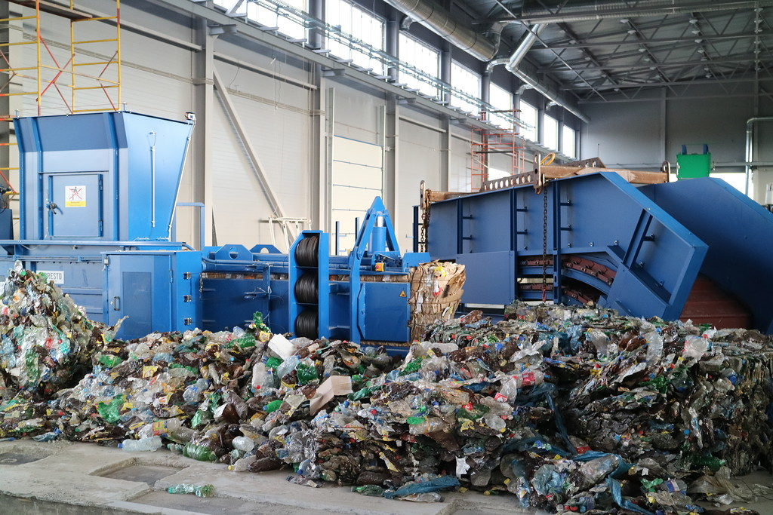
Мусор не только портит эстетический вид. Он наносит огромный вред окружающей среде окружающей среде. Мы не задумываемся над тем, что этот мусор вернется к нам в виде загрязненной грунтовой воды, токсической пыли. Воду из колодцев и родников пить станет невозможно, овощи и ягоды будут отравлены. Большинство людей не видят в этом никакой проблемы. И поэтому мусор, несмотря на запреты, сваливают в совершенно не предназначенные для этого места. Эти свалки (пусть даже очень маленькие) представляют угрозу для людей.

Практическая часть
1. Опрос учащихся об экологических знаниях
Мы очень любим свой родной город Тамбов и хотим, чтобы он был в чистоте. В нашем городе этими вопросами занимается служба ЖКХ. Мусор вывозится на свалки. В любой семье каждый день что-нибудь выбрасывают. А нерадивые жители могут выбросить пакет с мусором под ближайший куст, за ближайший угол дома, в овраг. Весь этот мусор годами гниёт под открытым небом, загрязняя атмосферу, подземные воды, портит внешний вид. Мы взяли основные виды мусора, рассортировали его и взвесили.
Я провела экологический опрос учащихся параллели 11 классов МАОУ СОШ № 36. В опросе приняли участие 70 человек.
Экологический опрос № 1.
1 вопрос. Вы когда-нибудь бросали мусор на улице? | Да - 55 человек  Нет - 15 человек
2 вопрос. Что нужно сделать, чтобы в нашем городе Тамбове было чисто? | Возможные варианты ответов на вопрос №2:  - Убирать мусор - 65 человек  - Поставить больше контейнеров для мусора - 48 человек  - Чаще вывозить мусор- 45 человек  - Проводить экологические марафоны - 40 человек  - Не мусорить - 67 человек  - Устраивать субботники - 54человек  - Позорить тех, кто мусорит –30 человек
Вывод: большинство людей считают, чтобы было чисто в городе Тамбове, нужно не мусорить и убирать мусор за собой, т.е. быть культурным человеком.
Экологический опрос № 2.
Места наиболее замусоренные, по мнению учащихся:
- улицы Северной части города Тамбова
- дворы жилых дворов (ул. Агапкина, ул. Победы, ул. Чичерина)
- леса пригорода Тамбова и Тамбовской области
- зоны отдыха в лесу, на берегу рек Тамбовской области
Главная причина замусоривания:
- Недостаточное количество урн и контейнеров для мусора
- Отсутствие четкой системы сбора и утилизации мусора
- Низкий уровень культуры жителей поселения
Вывод: наиболее загрязнены густозаселённые районы города Тамбова.
2. Определение количества используемого мусора.
Я решилапровести эксперимент, сколько и какой мусор выбрасывают семьиучащихся моего класса. В эксперименте участвовали 8 семей 11”В" класса. Объектом исследования стали основные виды мусора, который они рассортировали его и взвесили. Каждой семье была выдана анкета в виде таблицы на 7 дней. Каждый день в течение недели они заполняли следующую таблицу:
Виды мусора | Масса
 | 1 д | 2 д | 3 д | 4 д | 5 д | 6 д | 7 д | Всего
Бумага
Пластик
Стекло
Металлические (жестяные)
Органические (пищевые)
остатки
Итого
Результаты оказались следующие:
Семья | 1 | 2 | 3 | 4 | 5 | 6 | 7 | 8
Количество выброшенного мусора (кг) | 2,550 | 3,400 | 1,900 | 3,200 | 4,300 | 2,500 | 3,700 | 2,200

Вывод:
Я выяснила, что за одну неделю одна семья в среднем выбрасывает 3 кг мусора, а за неделю восемь семей нашего класса выбросили 23 кг 750г.
Значит, за один месяц исследуемые семьи выбросят около 95 кг мусора, а за год – 285 кг мусора.
Из выброшенного мусора можно было бы вторично его использовать.
Вторичная переработка мусора необходима для сохранения окружающей среды. Ниже представлены возможные варианты вторичного использования.
Мусор в ведре | Использовать вторично
Кости от курицы, рыбы и т.д. | Накормить домашних животных
Пластиковая бутылка | Сделать кормушку для птиц, поделку и др.
Фантики от конфет | Сделать красивую поделку
Коробки из-под молока | Использовать для выращивания рассады
Чёрствый хлеб | Накормить птиц
Кожура от цитрусовых | Использовать, как средство от моли; добавить в тесто и получиться торт со вкусом апельсина
Скорлупа от яиц | Использовать, как удобрение
Консервные банки | Сделать мебель для куклы
Стеклянные бутылки | Сдать в пункт приёма стеклотары
Перегоревшая лампочка | Использовать для штопки, смастерить поделки
Старая одежда | Отдать людям, которые в этом нуждаются

4. Выводы
Работая над своим проектом, я поняла, что бытовой мусор - это серьезная экологическая проблема всего человечества, которая наносит вред здоровью человека и окружающей его среде. В процессе проведенной работы было установлено, что основными методами борьбы с мусором является его сбор и захоронение на полигонах, временное хранение на территории предприятий, а также утилизация и переработка мусора, с целью получения вторичного сырья. Мы не должны стоять в стороне, нужно начинать заботиться о природе с маленького: со своего дома, двора.

5. Заключение
Бытовой мусор - это серьезная экологическая проблема всего человечества, которая наносит вред здоровью человека и окружающей его среде.
В процессе проведенной работы было установлено, что основными методами борьба с мусором является его сбор и захоронение на полигонах, временное хранение на территории предприятий, а также утилизация и переработка мусора, с целью получения вторичного сырья. Загрязнение окружающей среды бытовыми отходами ведет к нарушению экологического равновесия не только в отдельных регионах, но и на планете в целом. Утилизация мусора - одна из важнейших проблем современной цивилизации. Не существует какой-то одной технологии, способной без вреда для человека и окружающей среды переработать весь поток отходов. Я выступаю за раздельный сбор и переработку отходов, за сокращение их образования как альтернативу сжиганию мусора, так как наша цель – решение проблемы отходов в России наиболее безопасным, эффективным и экономически выгодным способом.
Но для того, чтобы данный метод получил широкое развитие в России, необходимы следующие меры:
• Воспитание экологической культуры населения нашей страны с самого детства, бережное отношение к природным богатствам.
• Государственные регулирование утилизации отходов. То есть необходимо принятие законов, которые бы обязывали население сортировать отходы, введение штрафов за неправильно выброшенный мусор, контроль за утилизацией мусора. Несмотря на то, что эти методы не популярные, опыт западных стран показывает, что без этого не обойтись.
• Производство мусорных ведер, мусоропроводов с несколькими секциями, чтобы в домашних условиях людям было удобно сортировать мусор.
• Установка специальных контейнеров для раздельного сбора мусора везде, ведение разъяснительной работы с населением.
• Возрождение акций по сбору макулатуры, металлолома, стеклотары, пластика и т.д. Организация пунктов приема.
• Организация акций для сбора мусора в парках, лесах, по берегам рек. Наградой для людей, принимающих участие в этих акциях, может стать, например, бесплатное посещение каких-то заповедных зон, экопарков.
Сохранить окружающую нас природу может только ЧЕЛОВЕК!

6. Список литературы:
1. Акимова А.П. Экология. –М.: “Юнити”, 2001
2. Интернет-ресурс https://www.bibliofond.ru/
3. Интернет-ресурс http://greenologia.ru/othody/utilizaciya-i-pererabotka/problema-sovremennosti.html
4.Публикации на сайте http://vtorothodi.ru/vse-ob-otxodax/problema-musora
5. Романов А.Г. « Проблемы утилизации отходов жизнедеятельности людей.Утилизация твердых бытовых отходов»
6. Интернет-ресурс http://ecoportus.ru

7. Приложение
Приложение 1. Проведение экологического опроса
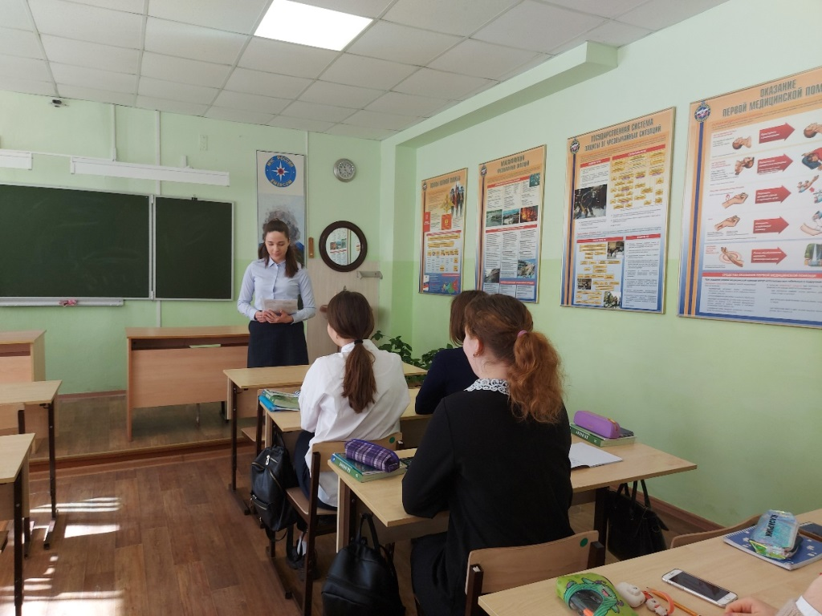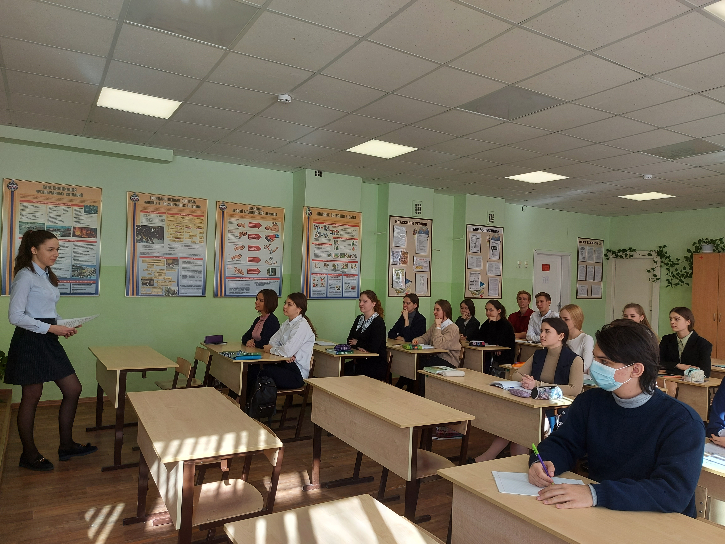

Приложение 2. Загрязнённые места Тамбова и Тамбовской области.
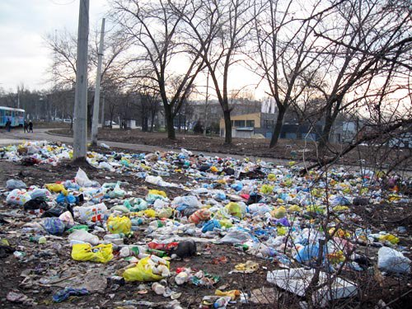
Тамбовская область, город Уварово
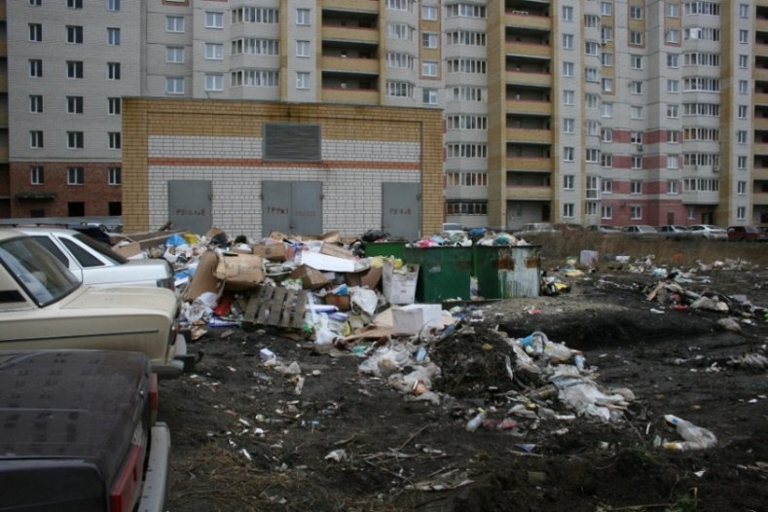
Улица Агапкина, город Тамбов
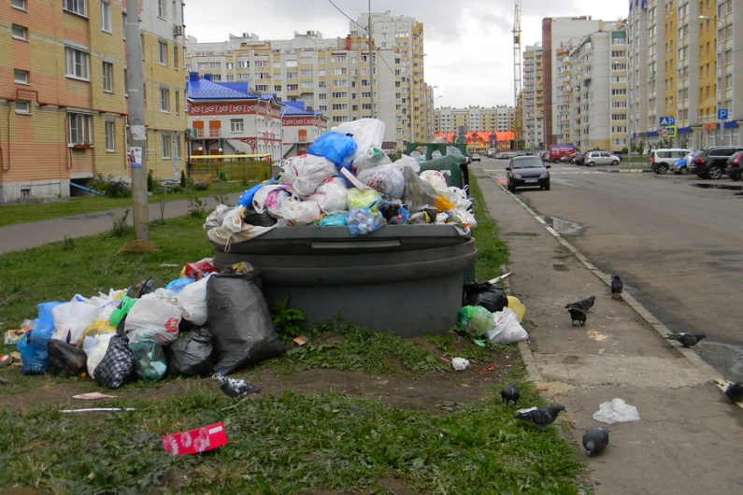
Г. Тамбов, Микрорайон Московский, ул. Победы

